Séquence LES DYNAMIQUES DES PERIPHERIES

Séance d’accroche

Les réparateurs de portables prospèrent à Bamako
mercredi 13 janvier 2010
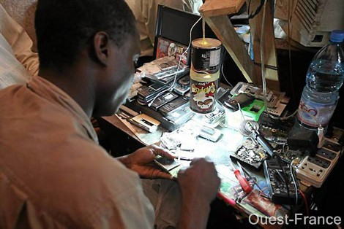

Ces petites cavernes d'Ali Baba numériques se multiplient dans la capitale du Mali. Beaucoup de téléphones venus de France retrouvent ici une deuxième jeunesse.
Antonin Sabot

Avec l'explosion de la téléphonie mobile en Afrique, un nouveau métier a vu le jour dans les rues de la capitale malienne : réparateur de téléphones portables. Des dizaines de petites échoppes se sont spécialisées sur ce marché lucratif. Ici, rien ne se jette, tout se répare.
Ces dernières années, des centaines de petites boutiques de ce genre ont fleuri au Mali, accompagnant l'explosion du téléphone portable (+ 68 % par an ces cinq dernières années). Cet engouement s'est fait en dépit de nombreux obstacles économiques. La faible couverture en antennes relais et l'absence d'électricité en brousse nécessitent de faire plusieurs kilomètres à pied pour trouver du réseau ou recharger un appareil. Quant au prix des communications (…), il reste très élevé dans un pays où le revenu par habitant dépasse à peine un euro par jour. Mais aujourd'hui, la démocratisation du téléphone portable est une réalité : près d'un Malien sur quatre en possède un, même dans les villages les plus reculés. à tel point qu'un nouveau métier a vu le jour : revendeur de cartes téléphoniques prépayées. Ils seraient déjà30 000 dans tout le pays, reconnaissables à leur chapelet de cartes autour du cou.
(…)
Ici, les pannes les plus courantes sont liées à la poussière ou aux nombreuses surtensions du capricieux réseau électrique qui endommagent les portables en train de charger.
Derrière son ordinateur, voici Vieux qui s'occupe de la tropicalisation, c'est-à-dire du déblocage des appareils. En quelques clics sur Internet et pour quelques euros, il débride les mobiles pour pouvoir y insérer n'importe quelle puce. (…) Quand une pièce lui fait défaut, Vieux part faire ses emplettes au marché spécialisé : « À Bamako, la réparation du portable fait vivre aussi les commerçants de pièces détachés importées directement de Chine, ou récupérées sur des vieux téléphones cassés. Il y a ainsi des dizaines de petits kiosques où l'on peut acheter à l'unité des écrans ou des microphones. »
Jean ABBIATECI.

Les Etats dans la mondialisation
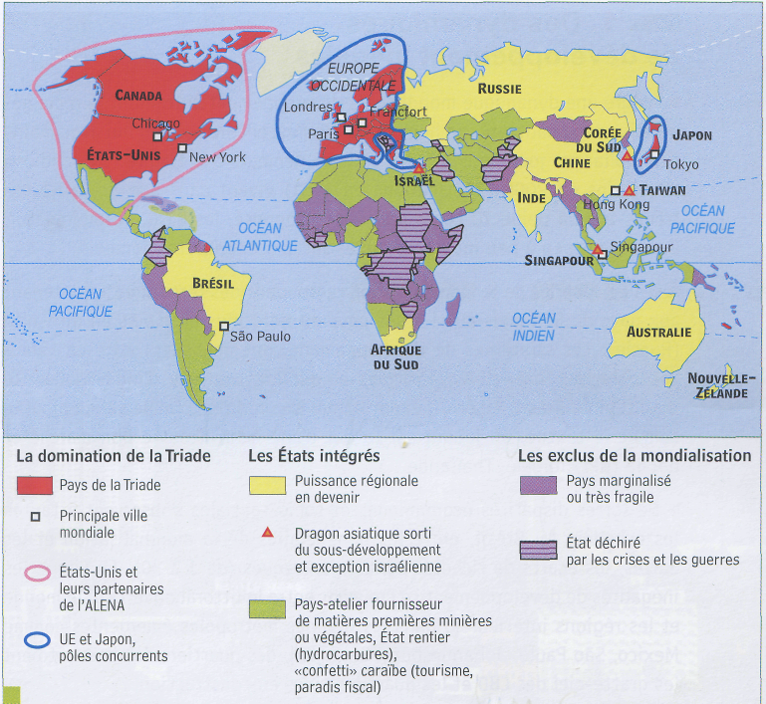

Localisez le Mali sur la carte. Comparez les deux documents. En quoi l’article nuance-t-il la carte ?

Commentaire : l’explosion mondiale de la téléphonie a fait naître un nouveau métier : réparateur de téléphones portables. Aucune périphérie, même les PMA, n’est à l’écart du système monde.

